


INSTITUTO POLITÉCNICO NACIONAL

Centro de Investigación en Computación

Diplomado Descubrimiento del Conocimiento Utilizando Herramientas de Big Data

Módulo 4

Práctica 4: Correlation Feature Selection (CFS) en Apache Flink.

Equipo 2

Alumno:
Iván Jiménez Martínez
Sonia Isabel Pérez García
Mario Cárdenas Pérez

Fecha de Entrega:
22/11/2019

Resumen:
Esta práctica consiste en implementar el método Correlation Feature Selection (CFS), en algún archivo tipo csv con n atributos, usando la correlación de Pearson
Objetivo: Implementar el método Correlation Feature Selection (CFS) y aplicando la correlación de Pearson

- MARCO TEÓRICO.
SCALA:
Scala combina programación orientada a objetos y funcional en un lenguaje conciso de alto nivel. Los tipos estáticos de Scala ayudan a evitar errores en aplicaciones complejas, y sus tiempos de ejecución de JVM y JavaScript le permiten construir sistemas de alto rendimiento con fácil acceso a enormes ecosistemas de bibliotecas.
FLINK:
Apache Flink es un marco de procesamiento de flujo de código abierto desarrollado por Apache Software Foundation. El núcleo de Apache Flink es un motor de flujo de datos de transmisión distribuida escrito en Java y Scala. Flink ejecuta programas de flujo de datos arbitrarios de forma paralela y canalizada.
Correlation Feature Selection (CFS):
CFS es un método o proceso de seleccionar un subconjunto de variables (o atributos) relevantes del conjunto de variables originales. Un uso de este método es para la reducción de variables.
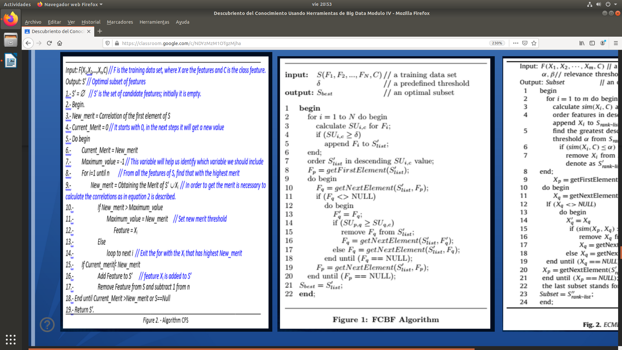

La ecuación para el merito esta dada por:

En donde:
- MS es el merito
- k es el número de atributos en el conjunto de atributos relevantes (óptimo)
- rcf es el promedio de las correlaciones de los atributos con la clase
- rff es el promedio de las correlaciones entre atributos

Correlación de Pearson:
Es una medida entre 2 variables aleatorias, la ecuación para sacar la correlación es:

- DESARROLLO.

EL código utilizado se muestra a continuación, se desarrollo con Flink y Scala.

package org.myorg.quickstart
import org.apache.flink.api.scala._
import java.lang.Double.parseDouble
import org.apache.flink.core.fs.FileSystem.WriteMode
import util.control.Breaks._
/**
* Este programa obtiene los atributos (características, dimensiones, etc) mas relevantes a través del método
* Correlation Feature Selection CFS (puede leer CSv con 10, 11, 12, etc. atributos). El programa leé un archivo CSV,
* con la siguiente estructura; 1er fila son el nombre de los atributos, los demás son datos; la última columna es
* la Clase (también numérica), la correlación que utiliza es Pearson. Los valores de mérito calculados en cada
* iteración se guardan en un archivo llamado result.txt y los attributos más relevantes se imprimen en pantalla.
*/
object AttributesSelection {
case class MC (f1: Double, f2: Double, f3: Double, c: Double)
/**
*
* @param args Se pasa como argumento el path del archivo csv: "src/main/resources/archivo.csv
*/
def main(args: Array[String]): Unit = {
val filename = args(0)
val env = ExecutionEnvironment.getExecutionEnvironment
val text = env.readTextFile(filename)
// Se leen los nombres de las columnas
val header = text.filter(n => !n.matches("[0-9]+.*")).flatMap(n => n.split(",")).collect()
// Se leen los datos numéricos
val data = text.filter(n => n.matches("[0-9]+.*"))
.map(n => n.split(",").to.map( n => parseDouble(n)))
val ncol = header.length
val len = data.count()
/**
* Este bloque de código es para calcular la matriz de correlaciones, primero se calculan los
* productos:
* XiYi, Xi*Xi, Yi*Yi
* donde X,Y son dos columnas de los datos de entrada,
* despues se obtiene las sumatorias de:
* Xi, Yi, XiYi, Xi*Xi, Yi*Yi
* Con estos valores se obtiene la correlación entre X & Y.
*
*/
val corr = data.map(n => n.map( m=> n.map(m1 => (m,m1,m*m1,m*m,m1*m1)))) // Se obtiene un vector de n^2 Vectores, cada uno de estos vectores contiene los productos de una columna con las demas.
// con el reduce se obtienen los totales
.reduce{
(n,m) => (0 to ncol-1).map( j=> (0 to ncol-1).map(k => (n(j)(k)._1 + m(j)(k)._1, n(j)(k)._2 + m(j)(k)._2,n(j)(k)._3 + m(j)(k)._3,n(j)(k)._4 + m(j)(k)._4,n(j)(k)._5 + m(j)(k)._5)))
}
// aqui se calculan las correlaciones entre las n columnas.
.map {
n => (0 to ncol-1).map(
j => (0 to ncol-1).map(
k => (len*n(j)(k)._3 - n(j)(k)._1*n(j)(k)._2)/(Math.sqrt(len*n(j)(k)._4 - Math.pow(n(j)(k)._1,2))*Math.sqrt(len*n(j)(k)._5 - Math.pow(n(j)(k)._2,2)))
)
)
}
// El resultado es un vector de n Vectores, cada vector contiene las n correlaciones de una columna con todas las demas.
/**
* Aqui se calcula el mérito para la primera iteración, indice1 es una tupla2 donde el primer elemento es una Lista
* con el valor de la columna que tiene el mérito más alto y el segundo elemento es el valor del mérito.
*/
val k = 1
var indice1 = corr.flatMap(n => (0 to ncol - 2).map { j =>
(j, (k * n(j)(ncol - 1) / Math.sqrt(k + k * (k - 1) * n(j)(j))))
})
.reduce {
(m, n) => if (m._2 > n._2) m else n
}.map(n => (List(n._1),n._2)).collect()(0)
//Esta parte es para guardar el resultado y poder escribirlo en un archivo
var result = List(indice1)
/**
* En este bloque de código se calculan los méritos para las siguientes iteraciones, los promedio de correlación
* con la clase se obtienen con una función auxiliar llamada rcf, los promedios de correlación entre atributos
* se obtienen con una función auxiliar llamada rff.
* currInd es una tupla2 en la que el primer elemento es una lista con los indices de las columnas que tienen el
* mayor mérito y el segundo elemento es el valor del mérito para esas columnas.
*/
breakable {
for (iter <- 2 to ncol - 1) {
val currInd = corr.flatMap(n => (0 to ncol - 3).filter(j => !indice1._1.contains(j)).map { j =>
(indice1._1.union(List(j)), (iter * rcf(n, List(j).union(indice1._1), ncol) / Math.sqrt(iter + iter * (iter - 1) * rff(n, List(j).union(indice1._1)))))
})
.reduce {
(m, n) => if (m._2 > n._2) m else n
}.collect()
if (currInd.length !=0) {
val currInd1 = currInd(0)
if (indice1._2 >= currInd1._2 || currInd1._2.isNaN) {
break
}
result = result.union(List(currInd1))
}
}
}
env.fromCollection(result).writeAsText("src/main/resources/result.txt",WriteMode.OVERWRITE)
env.execute()
println("Los attributos mas relevantes estan en las columnas")
result.last._1.map(j => println(header(j)))
}
/**
* Funcion para calcular el promedio de las correlaciones con la clase.
* @param n es la matriz de correlaciones
* @param list es una lista con los indices de las columnas de las que se obtendra su promedio de correlaciones con
* la clase
* @param ncol es el número total de columnas en el conjunto de datos
* @return EL promedio de correlaciones con la clase
*/
def rcf(n:IndexedSeq[IndexedSeq[Double]],list: List[(Int)],ncol:Int): Double ={
var c = 0
var s = 0.0
for (ind <- list) {
s = s + n(ind)(ncol-1)
c = c+1
}
s/c
}
/**
* Funcion para calcular el promedio de las correlaciones entre columnas.
* @param n es la matriz de correlaciones.
* @param list es una lista con los indices de las columnas de las que se obtendra su promedio de correlaciones. la clase
* @return EL promedio de correlaciones entre columnas.
*/
def rff(n:IndexedSeq[IndexedSeq[Double]],list: List[(Int)]): Double ={
var c = 0
var s = 0.0
for (ind1 <- list) {
for (ind2 <- list)
if (ind1 < ind2){
s = s + n(ind1)(ind2)
c = c + 1
}
}
s/c
}
}

El contenido del archivo Muestra_mod_2.csv es el siguiente:

- RESULTADOS
Se muestran los resultados obtenidos:

Son 324 correlaciones:

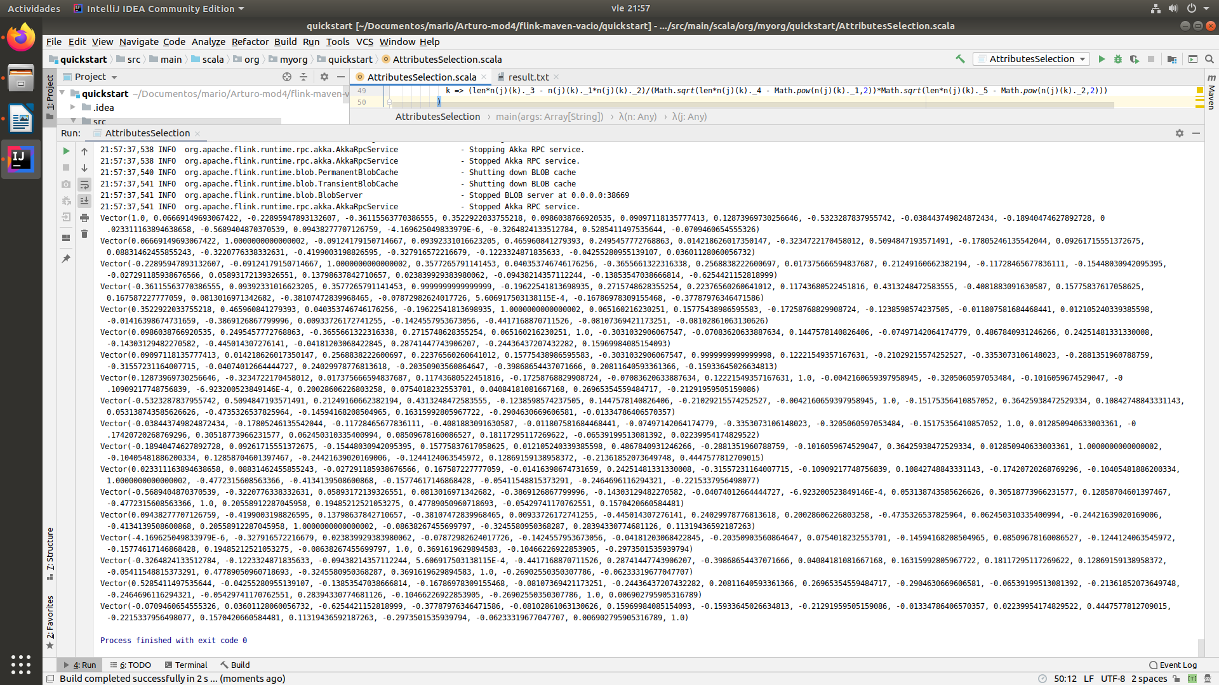

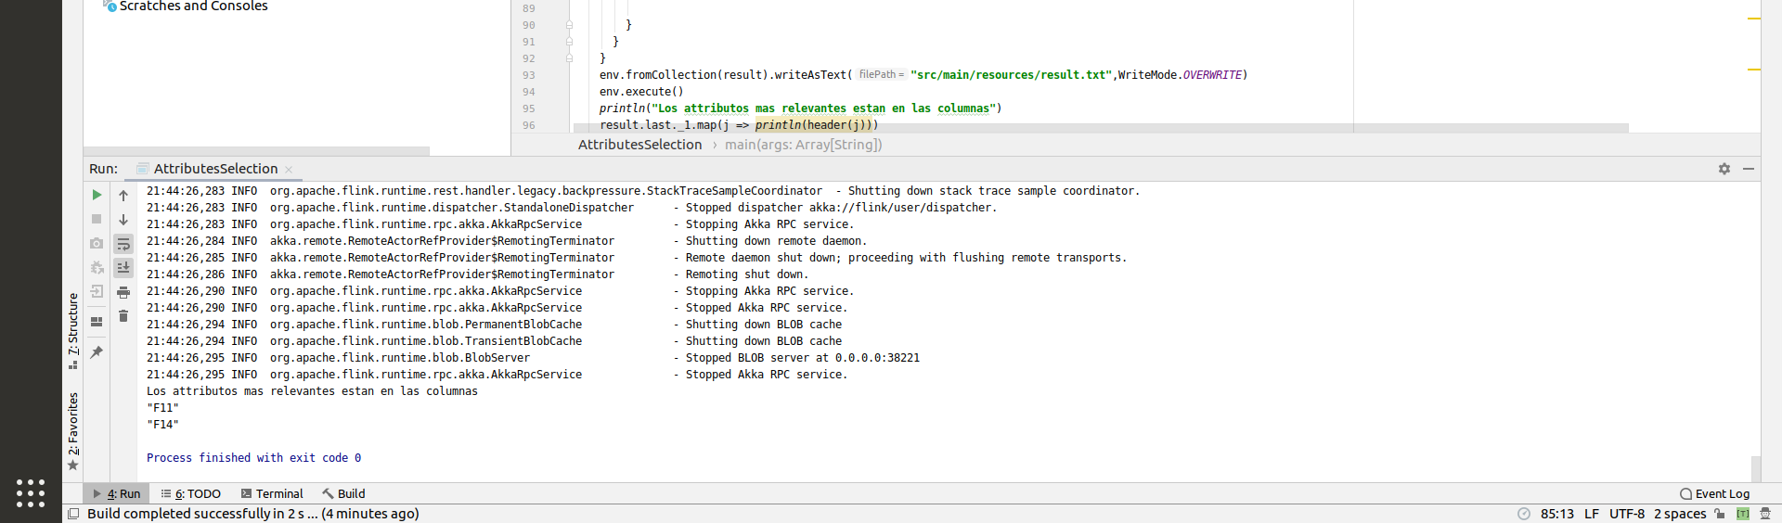
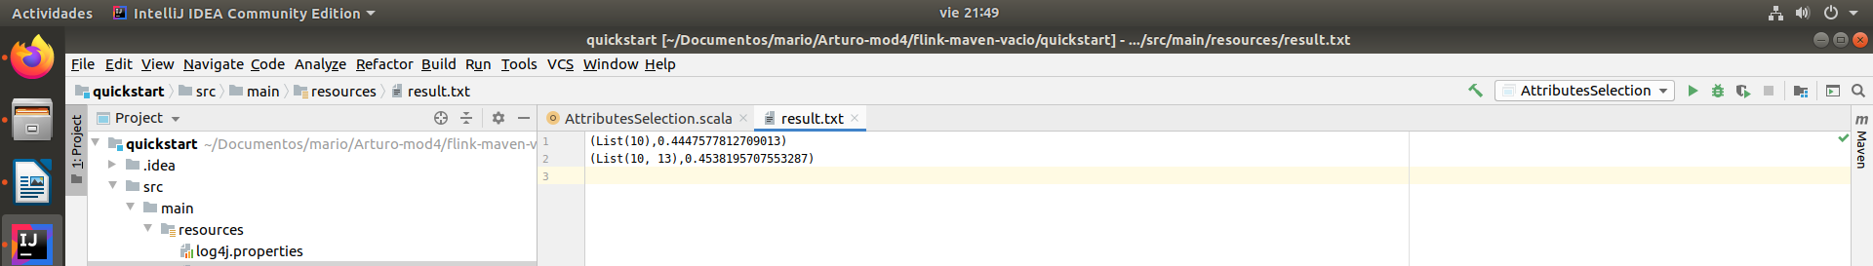

REFERENCIAS.

- https://ci.apache.org/projects/flink/flink-docs-release-1.9/
- https://mvnrepository.com/artifact/org.apache.flink
- https://es.wikipedia.org/wiki/Coeficiente_de_correlaci%C3%B3n_de_Pearson
- https://www.lri.fr/~pierres/donn%E9es/save/these/articles/lpr-queue/hall99correlationbased.pdf

